電通二乙微處理器實驗 實驗結報

實驗名稱 | Leb3
組別 | 19 | 組員 | 張凱威

- 實驗目的
- 觀察Arduino是否可透過USB Serial輸出根據PC之輸入,紀錄LED亮滅情形。
- 調整可變電阻旋鈕,重複量測A1腳位電壓並觀察輸出程式可與步驟2合併
- 調整光敏電阻織入光亮,觀察輸出程式可與步驟1,2,3合併

- 實驗步驟
由Arduion傳送訊息給pc在顯示出光敏電阻即可變電阻的數值
- 程式碼
const byte led=7;
char val;
void setup() {
Serial.begin(9600);
Serial.println("Hellow World");
}
void loop() {
if(Serial.available()){
val=Serial.read();
if(val=='1'){
digitalWrite(led,HIGH);
Serial.println("LED ON");
}
else if(val=='0'){
digitalWrite(led,LOW);
Serial.println("LED OFF");
}
}
}

- 實驗結果及分析
可看到不同環境的電阻值

- 心得討論
我的光敏電阻壞掉看不出數值，可是可以看到數值還不錯

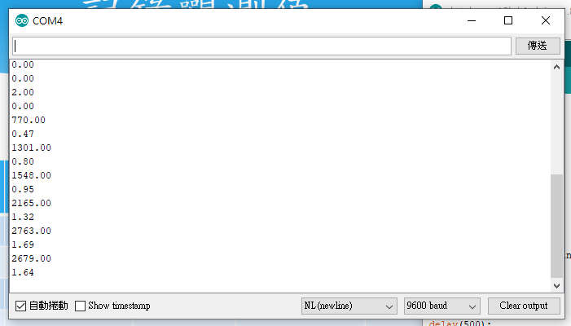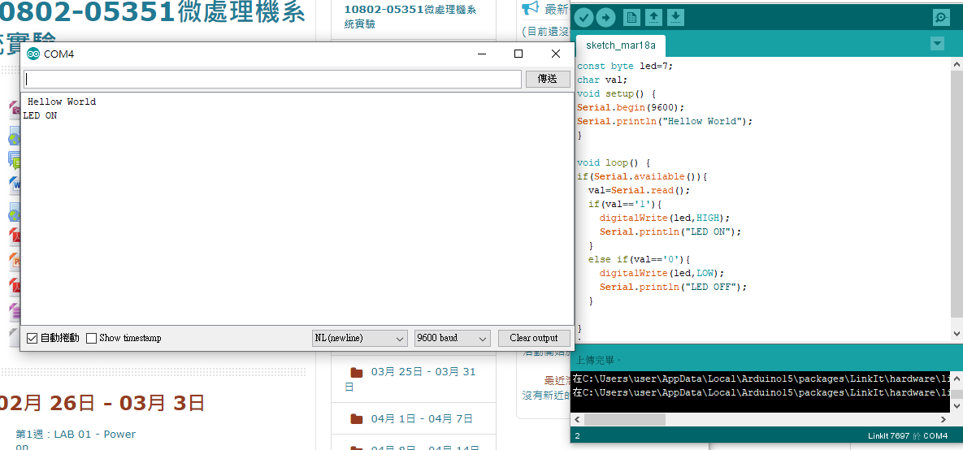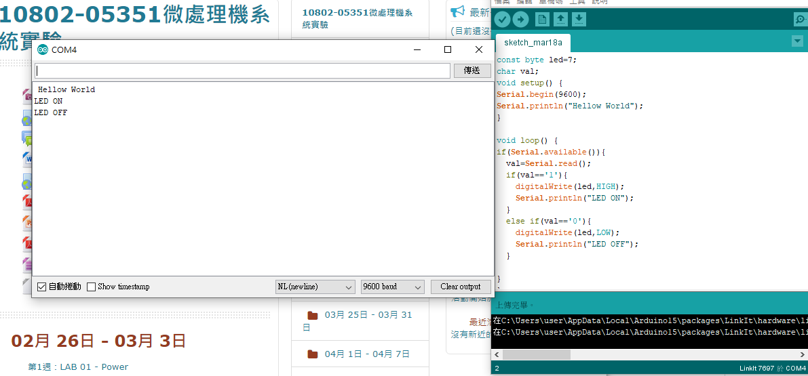
- 修正電路圖
- 修正程式碼

